
REPUBLIKA HRVATSKA
KARLOVAČKA ŽUPANIJA
GRAD SLUNJ
GRADONAČELNIK

KLASA: 024-04/26-01/02
UR.BROJ: 2133-04-03/01-26-1
Slunj, 10. srpnja 2026.
GRADSKO VIJEĆE
GRADA SLUNJA

Na temelju članka 35b. Zakona o lokalnoj i područnoj (regionalnoj) samoupravi (“Narodne novine” 33/01, 60/01, 129/05, 109/07, 125/08, 36/09, 150/11, 144/12, 19/13, 137/15, 123/17, 98/19, 144/20) i članka 38. Statuta Grada Slunja (“Glasnik Karlovačke županije” 20/09, 6/13, 15/13 i 3/15, “Službeni glasnik Grada Slunja” 1/18, 2/20, 6/20, 3/21 i 5/21-pročišćeni tekst) podnosim

IZVJEŠĆE O RADU
ZA RAZDOBLJE 01. 01. DO 30. 06. 2026. GODINE

U 2026. godinu zakoračili smo sa dočekom Nove godine u podne što je izuzetno dobrno prihvaćeno od svih naših sugrađana i gostiju. Uz klizalište u parku koje je radilo veći dio prosinca tijekom posljepodnevnih sati ušli smo u 2026. godinu puni očekivanja, entuzijazma i pripremljenih projekata od kojih u nastavku spominjem samo one značajnije.

Edukativni, kulturni i sportski programi za djecu
U sklopu projekta „Edukativno-sportski i kulturni program u Gradu Slunju“, financiranog sredstvima Ministarstva demografije i useljeništva, tijekom prvog polugodišta 2026. godine organizirane su brojne aktivnosti namijenjene djeci predškolske i školske dobi. Tako je u prvim danima siječnja realizirana kreativna radionica „Moja prva slikovnica“, tijekom koje su djeca kreirala vlastite priče sa ilustracijama koje su sve objedinjene u zbirku pod nazivom „Slunjske priče“.

Tijekom drugog polugodišta realizirani su i ostali programi iz Projekta: tečaj talijanskog jezika, gimnastika za djecu vrtićke dobi, učenje folklora, tečaj engleskog jezika, upoznavanje životinja i prirode na ranču. Programima je ukupno obuhvaćeno 111 djece koja su izuzetno pozitivno reagirala na sve aktivnosti, pa se nadamo nastavku programa u idućoj pedagoškoj/školskoj godini.


Sanacija odlagališta otpada Pavlovac
Tijekom prvog polugodišta 2026. godine završen je projekt sanacije odlagališta otpada Pavlovac vrijedan nešto više od 1,5mln €. Projekt je financiran bespovratnim sredstvima iz Mehanizma za oporavak i otpornost sa 85%, a preostalih 15% osigurali su Fond za zaštitu okoliša i energetsku učinkovitost i Grad Slunj.

Završetkom ovog projekta napravljen je još jedan važan iskorak u području zaštite okoliša i održivog gospodarenja otpadom.

Istovremeno sa završetkom ovog projekta, započeo je probni rad Regionalnog centra za gospodarenje otpadom Babina Gora i pretovarne stanice Slunj.

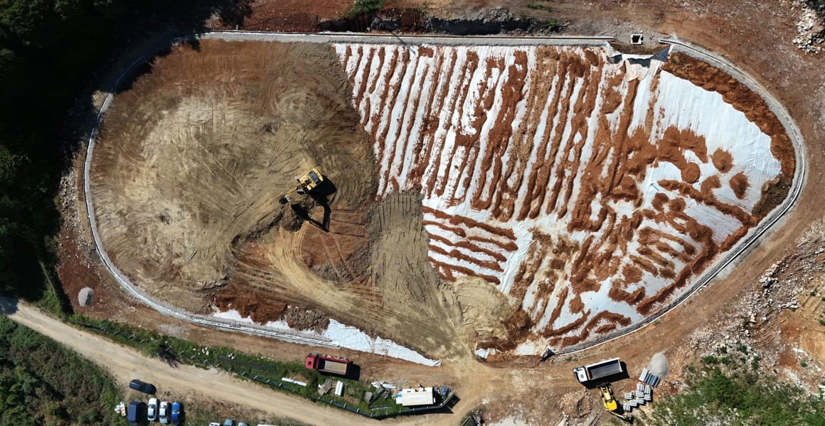

Izgradnja uređaja za pročišćavanje otpadnih voda i pristupne prometnice
Još jedan važan projekt za zaštitu okoliša predstavlja izgradnja uređaja za pročišćavanje otpadnih voda grada Slunja. Nakon izmjene lokacijske dozvole koja je ishođena u listopadu 2025. godine, izvoditelj radova izradio je glavni projekt UPOVa i zatražio građevinsku dozvolu koja je izdana u lipnju 2026. godine. Paralelno sa izradom dokumentacije za UPOV Grad je provodio aktivnosti na izradi dokumentacije potrebne za izgradnju pristupne prometnice za UPOV. Za prometnicu je otkupljeno zemljište, izrađena projekta dokumentacija, a u lipnju ove godine ishođena je građevinska dozvola i proveden postupak javne nabave za odabir izvoditelja radova. Izvoditelj radova na izgradnji prometnice u radove je uveden početkom srpnja ove godine s rokom izvođenja radova od 6 mjeseci. Gotovo u isto vrijeme u radove je uveden i izvoditelj građevinskih radova na izgradnji UPOVa.

Obnova Starog grada Slunja
U 2026. godini nastavljeni su radovi na obnovi vanjskog ziđa Starog grada Slunja za što su sredstva osigurana od strane Ministarstva kulture i medija. Paralelno sa navedenim radovima pripreman je projekt cjelovite obnove, rekonstrukcije i uređenja Starog grada koji se financira kroz ITU mehanizam. Zbog zahtjeva iz javnog poziva koji su primarno vezani uz osiguranje pristupačnosti morali smo mijenjati i dopunjavati projektu dokumentaciju. Tijekom ovog izvještajnog razdoblja ishođena su potrebna mišljenja i suglasnosti nadležnih ministarstava i time ispunjeni uvjeti za predaju zahtjeva za izmjenu građevinske dozvole. Istovremeno je rađena ostala dokumentacija potrebna za prijavu projekta koji će biti kandidiran na javni poziv koji je otvoren do 23. srpnja ove godine.

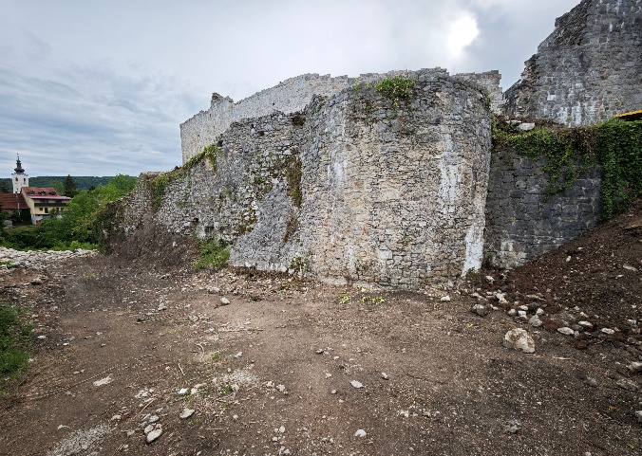

Višestambena izgradnja
Posebno vesele aktivnosti koje se odnose na obnovu postojećih i izgradnju novih višestambenih zgrada.

Tako je Ministarstva prostornog uređenja, graditeljstva i državne imovine nastavilo projekte energetske obnove višestambenih zgrada u Slunju kroz koje su obnovljene zgrade u Ulici kralja Zvonimira br. 17, 19, 21, 21A i 23. Sveukupno je kroz program energetskog siromaštva do sada obnovljeno 5 višestambenih zgrada u Slunju.

Agencija za pravni promet i posredovanje nekretninama pokrenula je postupak ishođenja građevinske dozvole za izgradnju višestambene zgrade u Ulici knezova Blagajskih sa 15 stanova kroz program poticane stanogradnje. Agencija je otkupila privatno zemljište površine cca 1,5 ha na kojem je moguća realizacija više stambenih zgrada. U cilju iskorištenja navedenog zemljišta i njegovog stavljanja u funkciju Grad i Ministarstvo prostornog ređenja, graditeljstva i državne imovine potpisali su Sporazum o međuresornoj suradnji sa ciljem izgradnje višestambene zgrade sa 20 stanova u svrhu stambenog zbrinjavanja kao preduvjeta za naseljavanje i ostanak stanovnika.

GO Špelić koji je od Grada kupio zemljište potrebno za okrupnjavanje parcele ishodio je građevinsku dozvolu za izgradnju stambeno poslovnog objekta u kojem se uz poslovne prostore planira izgradnja 15ak stanova.

Realizacijom navedenih projekata dobit ćemo 50 novih stanova i mogućnost rješavanja stambenog pitanja za velik dio mladih obitelji.

Izgradnja svih spomenutih objekata zahtijeva od grada da osigura potrebnu komunalnu infrastrukturu i opremljenost.

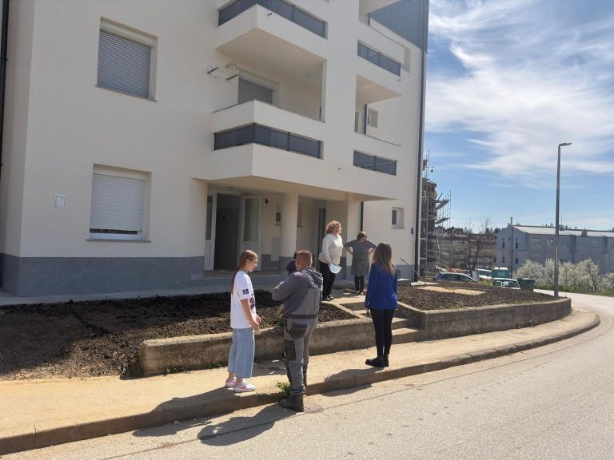

Uređenje gradskog kupališta
Nakon što smo u 2025. godini dječje igralište na kupalištu opremili novim spravama i postavili novi objekat uslužne namjene, sanirana je lijeva obala Korane koja je devastirana tijekom izvođenja radova, cijeli je prostor prefrezan, uvaljan i zasijan travom. Stare i dotrajale sjenice zamijenjene su novima, osušena stabla uklonjena su. Na žalost, zbog neodgovornih pojedinaca koji su se vozilima spuštali i vozili po kupalištu obala je ponovno devastirana.

Nakon završetka sezone kupanja nastavit ćemo s radovima uređenja kupališta sanacijom pokosa i zidića iznad betonske ploče što smo zajedno sa sancijom sjenica kandidirali na javni poziv FLAGa.

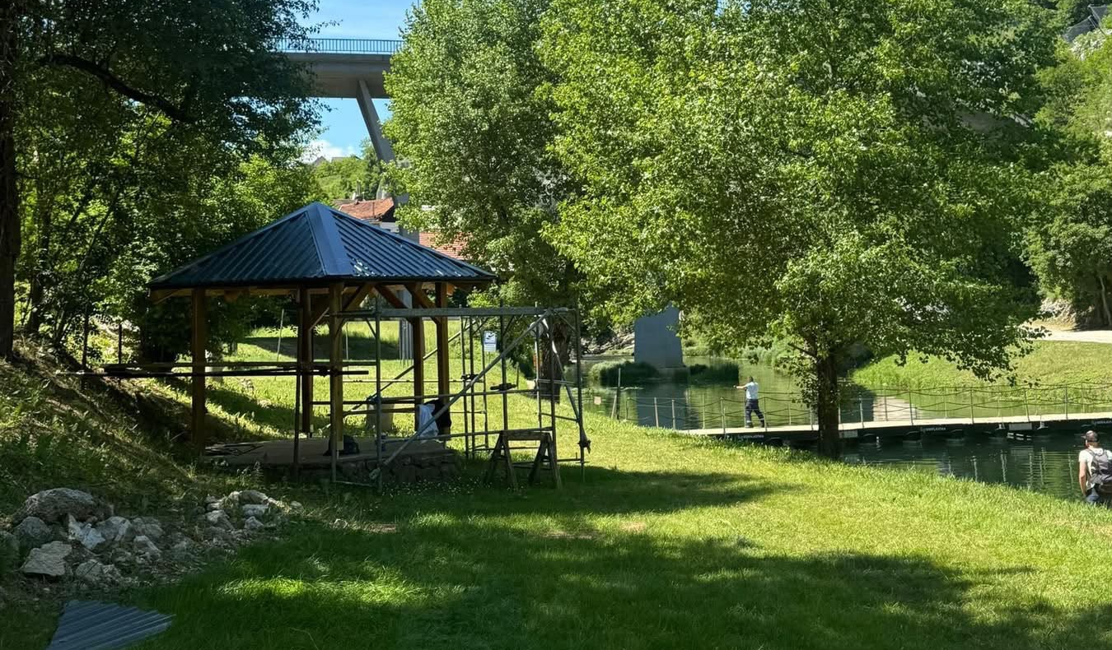

Uređenje šetnice
Na šetnici ispod starog hotela („šetnica kod Boljka“) dotrajalo drveno opločenje zamijenjeno je kamenim pločama, uklonjen je objekat TICa koji se nije koristio i prostoru je dan novi, moderniji i reprezentativniji izgled.

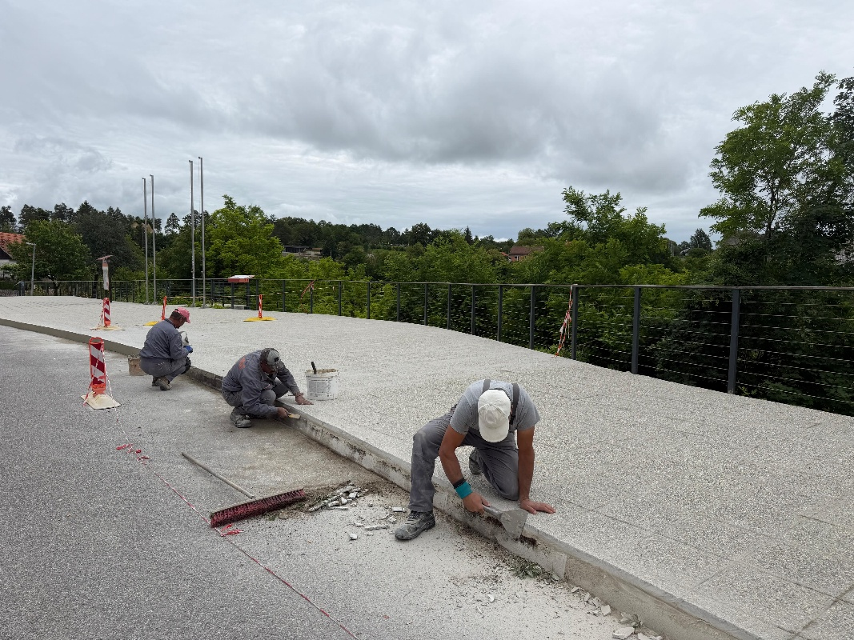

Sanacija stijenskih pokosa
Tijekom prvog polugodišta 2026. godine Hrvatske su ceste završile radove sanacije stijenskog pokosa iznad D1 i time stvorile sigurnije uvjete za promet tim dijelom D1.

Hrvatske su šume sanirale najkritičniji dio stijenskog pokosa iznad Rastoka sa kojeg je svakodnevno prijetila opasnost od urušavanja stabala i odrona kamenja.

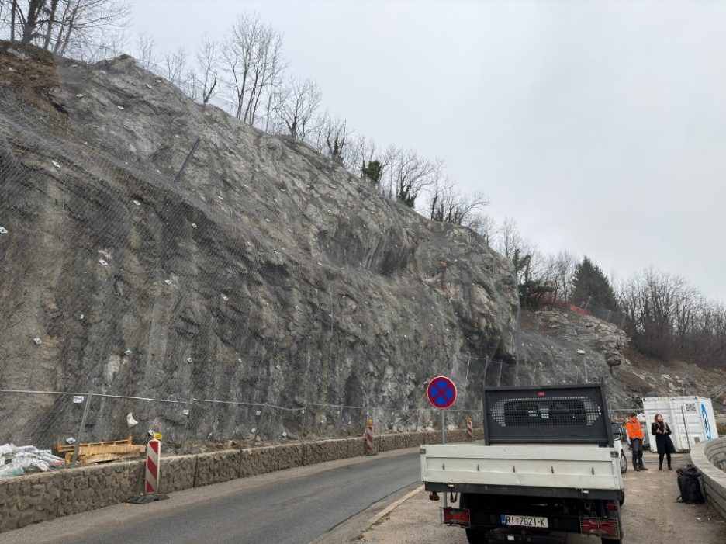
Izmjena prostornih planova i nova katastarska izmjera građevinskih područja naselja

Iako sporije od očekivanog u tijeku je izrada izmjena i dopuna urbanističkog i prostornog plana uređenja grada Slunja koji bi do kraja srpnja trebali biti na javnoj raspravi.

Provode se i aktivnosti vezane uz katastarsku izmjeru za dio k.o. Nikšić za koje je tijekom proljeća ove godine izrađivač proveo izlaganja dok je za k.o. Cvitović izrađivač najavio izlaganja od početka srpnja o.g.

Poljoprivreda, poduzetništvo, demografija

I u 2026. nastavili smo sa provedbom programa dodjele potpora obiteljskim poljoprivrednim gospodarstvima, poduzetnicima, mladim obiteljima koje rješavaju stambeno pitanje. Za korištenje navedenih potpora objavljeni su javni pozivi te se dodjela potpora očekuje u narednom razdoblju.

Zelena infrastruktura

Gradu Slunju odobrena su bespovratna sredstva u iznosu od 858.000,00 eura za provedbu projekta „Revitalizacija zelene infrastrukture urbanog područja Grada Slunja“. Projektom je predviđeno povezivanje gradskih prostora zelenim koridorima, uređenje i ozelenjavanje postojećih javnih površina, sadnja drvoreda uz prometnice te postavljanje nove urbane opreme i elemenata urbane bioraznolikosti. Provedbom projekta unaprijedit će se kvaliteta javnih prostora, povećati udio zelenih površina te stvoriti ugodnije i kvalitetnije okruženje za svakodnevni život građana.

Town twinning

Od Europske agencije odobreno nam je financiranje projekta unapređenja i razvoja suradnje i prijateljstva sa gradovima i općinama iz susjednih zemalja. Tako ćemo, pored obilježavanja okruglih obljetnica prijateljstva sa Cestel San Giovanijem, Grudama i Krašićem, proširiti i osnažiti suradnju sa općinom Cazin iz BiH i Vinica iz Slovenije.

Kulturna, sportska, zabavna događanja

Grad Slunj je organizirao, podupirao, provodio ili sudjelovao u provedbi kulturna, zabavna, sportska, humanitarna i druga događanja koja doprinose kvaliteti društvenog života i prepoznatljivosti grada. Poseban organizacijski angažman i ove su godine zahtijevale tradicionalne manifestacije poput maskembala, obilježavanja smrti Milana Neralića, uskrsnih blagdana, obilježavanje praznika rada i manifestacije “Mostovi plešu“ i drugih događanja koja se redovito održavaju na području grada.

Zaključno

Sve investicije i projekti koji su započele u prethodnom razdoblju nastavljene su tijekom 2026. godine. Ovdje ću spomenuti samo neke:
- prenamjena školske zgrade u Donjem Lađevcu u braniteljski centar koja bi trebala biti gotova do rujna ove godine,
- dogradnja i prenamjena dijela Doma zdravlja za potrebe doma za starije osobe za koju je u tijeku postupak ishođenja potrebnih dozvola,
- dogradnja školske sportske dvorane Osnovne škole Slunj za koju je osigurano financiranje i priprema se javna nabava za odabir izvoditelja radova,
- Croatia ring - završen postupak ocjene utjecaju zahvata na okoliš,
- za rekonstrukciju 8 km državne ceste D1 koja se proteže od Donjeg Taborišta do naselja Slunjčica u tijeku je ishođenje građevinske dozvole, a za izgradnju nogostupa od naselja Nikšić do naselja Donje Taborište u dužini od cca 2,2 km Hrvatske su ceste provele postupak javne nabave i odabrale izvoditelja radova,
- izrađena je projekta dokumentacija za uređenje Trga Zrinskih i Frankopana i podnesen zahtjev za izdavanje građevinske dozvole.

Grad je nastavio sa provedbom svih mjera, programa i potpora koje su provođene i u prethodnom razdoblju: potpore iz socijalnog programa za novođođenčad, smještaj djece u vrtić, odlazak djece na ljetovanje/školu u prirodi/maturalno putovanje, prijevoz školske djece, pomoć učenicima i studentima koji se školuju izvan Slunja u podmirenju putnih troškova, jednokratne novčane pomoći, osiguranje asistenata za djecu sa poteškoćama koji su korisnici usluge smještaja u Dječjem vrtiću Slunj, stipendije za učenike i studente, sufinanciranje produženog boravka djece u Osnovnoj školi Slunj, sufinanciranje Glazbene škole, sufinanciranje stručnog tima SUVAGa, financiranje projekata i programa ustanova i udruga itd.

Sve naprijed navedeno iziskuje značajna sredstava koja Grad nije u mogućnosti osigurati iz vlastitih prihoda već se koristi svaka mogućnost kandidiranja projekata kako na nacionanalne tako i na javne pozive Europske unije.

GRADONAČELNICA:
Mirjana Puškarić, mag.oec., v.r.

